администрация МУНИЦИПАЛЬНОГО ОБРАЗОВАНИЯ
СОСНОВОБОРСКИЙ ГОРОДСКОЙ ОКРУГ ЛЕНИНГРАДСКОЙ ОБЛАСТИ

постановление

от 30/01/2023 № 207

Об утверждении проекта межевания территории, расположенной
в границах кадастрового квартала 47:15:0106005 и ограниченного
с севера и запада ул.Парковая, с востока ул. Космонавтов, с юго-
востока – границами функциональной зоны рекреационного назначения
в г.Сосновый Бор Ленинградской области (микрорайон № 7)

Рассмотрев документацию по планировке территории, расположенной в границах кадастрового квартала 47:15:0106005 и ограниченного с севера и запада ул. Парковая, с востока ул. Космонавтов, с юго-востока – границами функциональной зоны рекреационного назначения в г. Сосновый Бор Ленинградской области (микрорайон № 7) (далее - Проект), разработанную на основании муниципального контракта от 05.08.2022 № 531, обращение ООО «Геосервис» (вх. № 01-18-129/23-0-0 от 10.01.2023) об утверждении Проекта, в соответствии со статьями 45, 46 Градостроительного кодекса Российской Федерации, областным законом Ленинградской области от 30.12.2022 № 166-оз «О внесении изменений в статью 1 областного закона "О перераспределении полномочий в области градостроительной деятельности между органами государственной власти Ленинградской области и органами местного самоуправления Ленинградской области», постановлением Правительства Российской Федерации от 31.12.2015 № 1532 «Об утверждении Правил предоставления документов, направляемых или предоставляемых в соответствии с частями 1, 3 - 13.3, 15, 15(1), 15.2 статьи 32 Федерального закона "О государственной регистрации недвижимости" в федеральный орган исполнительной власти (его территориальные органы), уполномоченный Правительством Российской Федерации на осуществление государственного кадастрового учета, государственной регистрации прав, ведение Единого государственного реестра недвижимости», администрация Сосновоборского городского округа п о с т а н о в л я е т:

- Утвердить проект межевания территории, расположенной в границах кадастрового квартала 47:15:0106005 и ограниченного с севера и запада ул.Парковая, с востока ул.Космонавтов, с юго-востока – границами функциональной зоны рекреационного назначения в г.Сосновый Бор Ленинградской области (микрорайон № 7) в составе:
- текстовая часть проекта межевания территории, согласно приложению № 1 к настоящему постановлению;
- чертеж межевания территории, отображающий границы изменяемых и образуемых земельных участков, согласно приложению № 2 к настоящему постановлению;
- чертеж межевания территории, отображающий границы образуемых земельных участков, согласно приложению № 3 к настоящему постановлению;
- чертеж межевания территории, отображающий красные линии, линии отступа
от красных линий в целях определения мест допустимого размещения зданий, строений, сооружений, согласно приложению № 4 к настоящему постановлению.

- Администрации Сосновоборского городского округа:
  - Направить проект межевания территории в орган регистрации прав по Ленинградской области.
  - В течении 5 рабочих дней направить материалы проекта межевания в
МКУ «ЦИОГД» для размещения в государственной информационной системе обеспечения градостроительной деятельности.

- Общему отделу администрации (Смолкина М.С.):
  - Обнародовать настоящее постановление на электронном сайте городской газеты «Маяк»;
  - Опубликовать настоящее постановление (без приложений) в городской газете «Маяк».

- Отделу по связям с общественностью (пресс-центр) комитета по общественной безопасности и информации администрации (Бастина Е.А.) разметить настоящее постановление на официальном сайте Сосновоборского городского округа.

- МКУ «ЦИОГД» (Уваров П.В.) в течение 5 рабочих дней с момента получения документов (пункт 2.2.) внести материалы проекта межевания территории в государственную информационную систему обеспечения градостроительной деятельности.

- Настоящее постановление вступает в силу со дня официального обнародования.

- Контроль исполнения настоящего постановления возложить на первого заместителя главы администрации Сосновоборского городского округа Лютикова С.Г.

Глава Сосновоборского городского округа М.В. Воронков

Ходырев Максим Викторович
8(81369)6-28-32 ТН
(КАГиЗ)

СОГЛАСОВАНО:

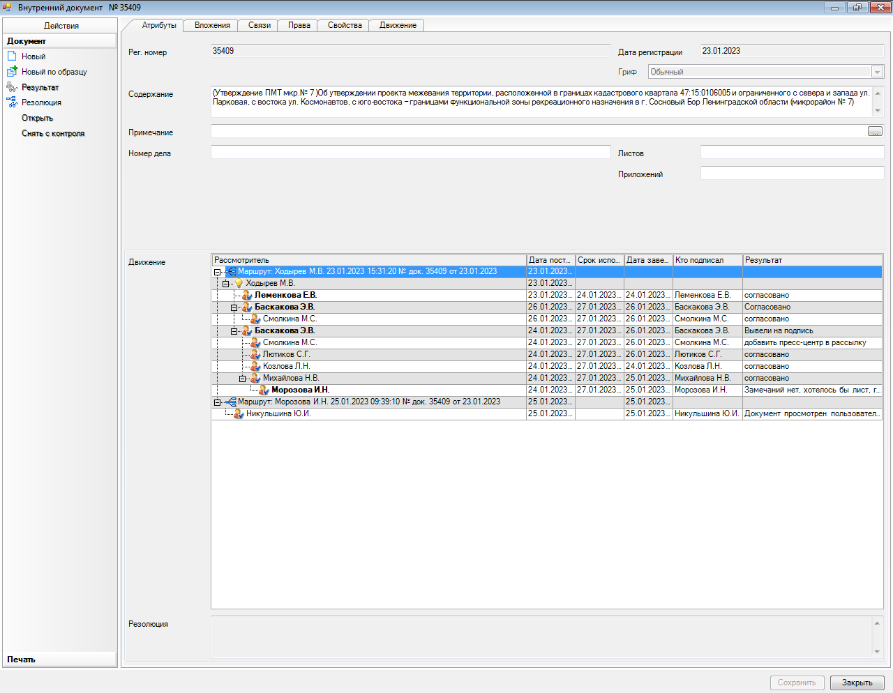

Рассылка:
КАГиЗ, КУМИ, отдел ЖКХ,
МКУ «ЦИОГД», ОВБиДХ, ОПиЭБ, пресс-центр

